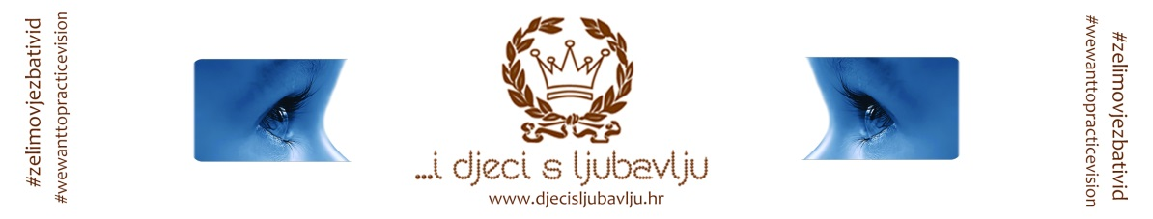
OBRAZAC ZA SUDJELOVANJE U PROJEKTU ,,OTVORI OČIʹʹ

PODACI O ŠKOLI
NAZIV ŠKOLE _________________________________________________
ADRESA ŠKOLE ________________________________________________
GRAD _________________________________
TELEFON ______________________________
E-MAIL _______________________________
RAVNATELJ/ICA ŠKOLE _________________________________________
UKUPAN BROJ UČENIKA _________________
UKUPAN BROJ RAZREDNIH ODJELA ________
BROJ UČENIKA U RAZREDNOJ/ PREDMETNOJ NASTAVI _______________
PODACI O RAZREDNIM ODJELIMA KOJI SUDJELUJU U PROJEKTU
RAZREDNI ODJEL _______________
RAZREDNIK/CA _______________________________________________
BROJ UČENIKA U RAZREDNOM ODJELU ____________________________
RAZREDNI ODJEL _______________
RAZREDNIK/CA _______________________________________________
BROJ UČENIKA U RAZREDNOM ODJELU ____________________________
TEHNIČKI UVJETI ŠKOLE
BROJ RAČUNALA U INFORMATIČKOJ UČIONICI __________________
PRIJENOSNI PROJEKTOR DA NE
PRIJENOSNO PROJEKCIJSKO PLATNO DA NE
Pečat i potpis odgovorne osobe:

